令和２年度事業報告書

ＮＰＯ法人農楽マッチ勉強会

Ⅰ 事業期間
令和２年1月1日～令和２年12月31日

Ⅱ 事業の成果
【セミナー事業】農業の活性化や農業に関心のある方を増やす為に、農業や食をテーマにしたセミナーを開催している。従来、定期的に行っていたセミナー「農楽マッチ勉強会」は、新型コロナウィルスの影響で不定期開催になり、８回開催し延べ２４７名が参加した。

農楽マッチ勉強会セミナー 令和2年履歴

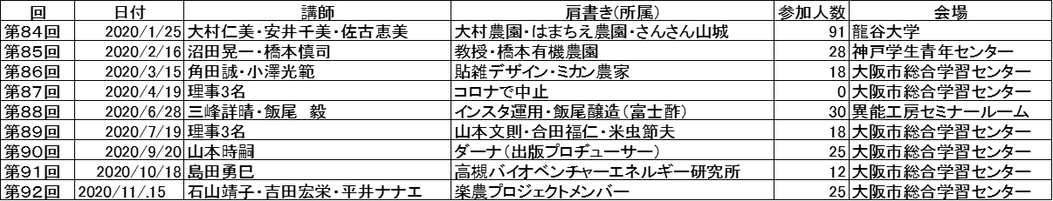

【イベント事業】4月1日に飲食店を貸し切り農家を交えた「おいしい会」を開催し15名の参加を得た。また、コロナの影響で納品がキャンセルになった「菜の花米」の販売応援を行い、20名の方に注文頂いた。

Ⅲ 事業の実施状況
１ 特定非営利活動に係る事業

（１）（事業名） セミナー事業
（内 容） 農業の活性化や自己研鑽に関するセミナー
（実施場所） 大阪市内及び京都市内セミナー会場
（実施日時） 1/25 ,2/16 ,3/15 ,6/28, 7/19, 9/20 ,10/18 ,11/15
（事業の対象者）一般住民
（収 入） 308,500円
（支 出） 523,347円

（２）（事業名） イベント事業
（内 容） 農家との触れあいイベント
（実施場所） 居酒屋「叶え」、夢前夢工房
（実施日時） おいしい会（4/1）
菜の花米販売応援（11/10～12/25）
（事業の対象者）一般住民
（収 入） 211,022円
（支 出） 232,470円

Ⅳ 社員総会の開催状況

第６回通常総会
令和２年３月15日 12:50～13:10
大阪市総合生涯学習センター 第２研修室 大阪市北区梅田１－２－２、６階
正会員総数 ２０名 出席者数 ５名（表決委任者 １３名）
第１号議案
令和１年度（第６期）事業報告書および決算報告書の承認に関する件
審議の結果、全員一致で可決承認
第２号議案
令和２年度（第７期）活動計画に関する件
審議の結果、全員一致で可決承認
第３号議案
事業所移転に伴う、定款変更の件
審議の結果、全員一致で可決承認

Ⅴ 理事会その他の役員会の開催状況

第２５回理事会 令和２年1月20日
議題１ 定期セミナーの件
議題２ インターン受け入れの件
議題３ 決算の件
上記の内容について報告と協議をした。

第２６回理事会 令和２年２月23日
議案１ 第6期決算の件
議案２ 第7期事業計画・予算の件
上記の内容について報告と協議をした。

第２７回理事会 令和２年３月20日
議題１ インターン受け入れの件
議題２ 4月19日セミナーの件
議題３ コロナ対策とセミナーの件
上記の内容について報告と協議をした。

